中國文化大學教育部高教深耕計畫計畫成果紀錄表

子計畫 | B2-2-4「涵養中國文化落實於教學與課程」計畫：工學院
具體作法 | 陶瓷實作
主題 | 陶瓷藝術實作技巧訓練
內容  （活動內容簡述/執行成效） | 主辦單位：化學工程與材料工程學系  活動日期：111年10月14日 13:30~16:30  活動地點：創客中心 陶藝教室  主 講 者：許柏彥老師  參與人數： 18 人（教師 1 人、學生 13 人、行政人員 1 人、校外 3 人）  內 容：  透過老師講解陶土的種類、特性，並且實際接觸陶土，讓學員確切了解陶土的性質，以及藉由老師教學，讓學員們可以將腦中的想法顯現在陶土上，捏出杯子以及小飾品。  執行成效：  使學員們在實作中了解陶瓷在生胚狀態的可塑性，以及講解進入窯爐時的要點。以製作愛心示範如何將需要懸掛進入窯爐的作品處理方式，以及細小作品在接合時的注意事項。
活動照片  (檔案大小以不超過2M為限) | 活動照片電子檔名稱  (請用英數檔名) | 活動照片內容說明(每張20字內)
 | 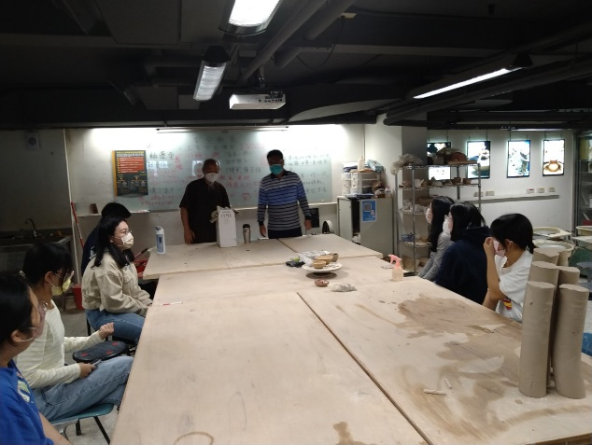 | 課程開場簡介與課程引導
 | 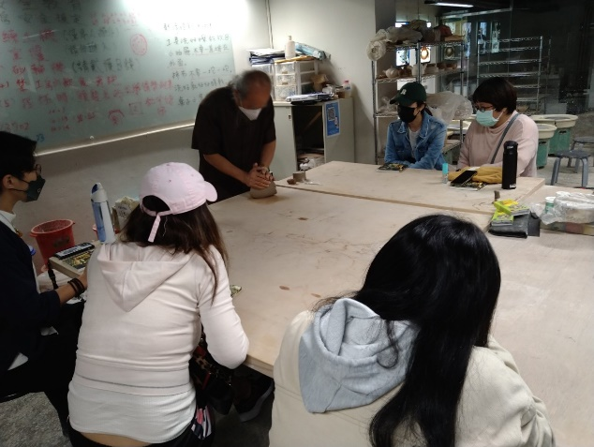 | 老師傳授手工練土的技巧
 | 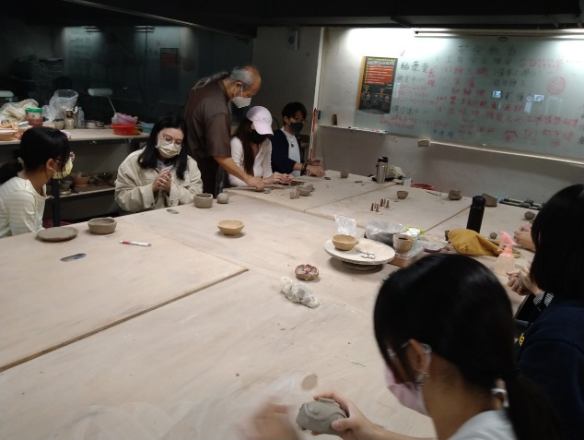 | 在學員作品上給予意見
 | 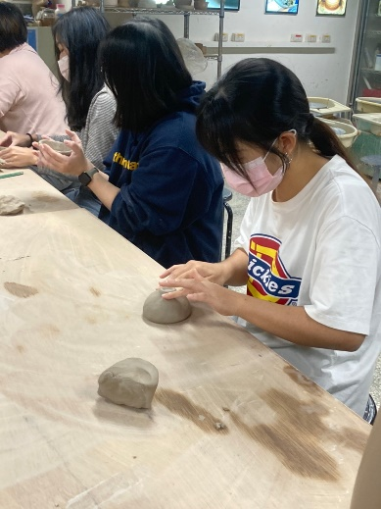 | 學員實地製作茶杯
 | 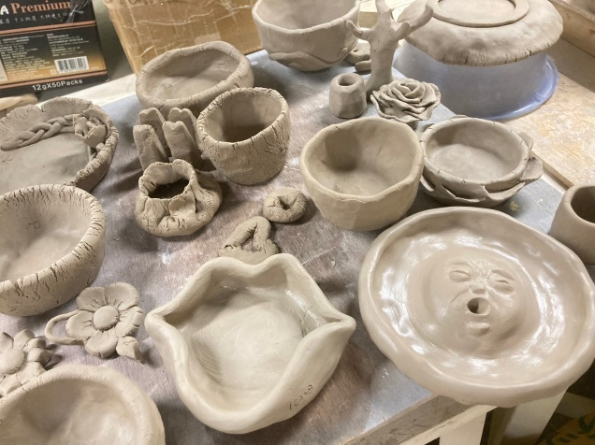 | 本次上課的學員作品

